10 «Б» класс
Дебют Гаусса.  Построение правильных  многоугольников с помощью  циркуля и линейки | Внеклассное мероприятие в рамках проведения  «Недели математики и информатики - 2018»  Учитель Дудников А.А.
Построение правильного многоугольника с n сторонами оставалась проблемой для математиков вплоть до ХIХ века.
Построение правильного многоугольника с n сторонами идентично разделению окружности на n равных частей, так как соединив между собой точки делящие окружность на части, можно получить искомый многоугольник.
Лишь в 1796 году Карл Фридрих Гаусс доказал, что если число сторон правильного многоугольника равно простому числу Ферма, то его можно построить с помощью циркуля и линейки. На сегодняшний день известны следующие числа Ферма: 3, 5, 17, 257, 65537.
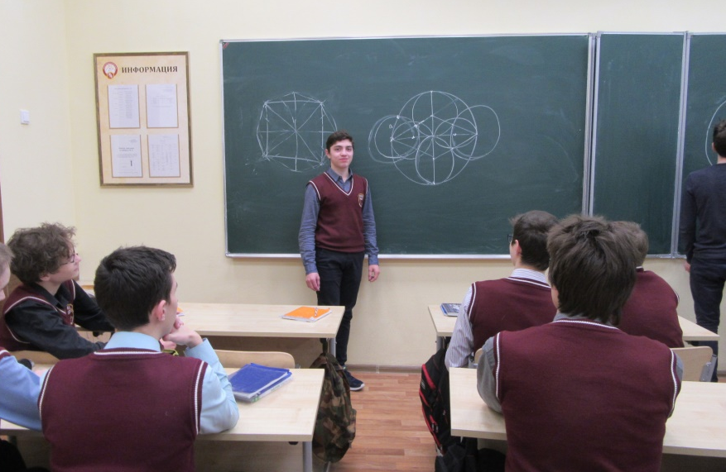
В 1894 году была поставлена точка в деле построения правильных многоугольников, когда были построены правильные 17-257-и 65537-угольника.
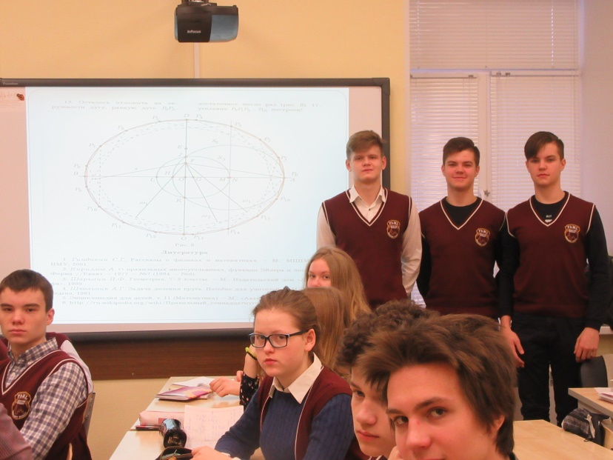 | 